药品合同管理操作手册（配送企业）

登录
请各配送企业打开以下地址进行登录操作：https://ybj.shanxi.gov.cn/tps-local/#/login
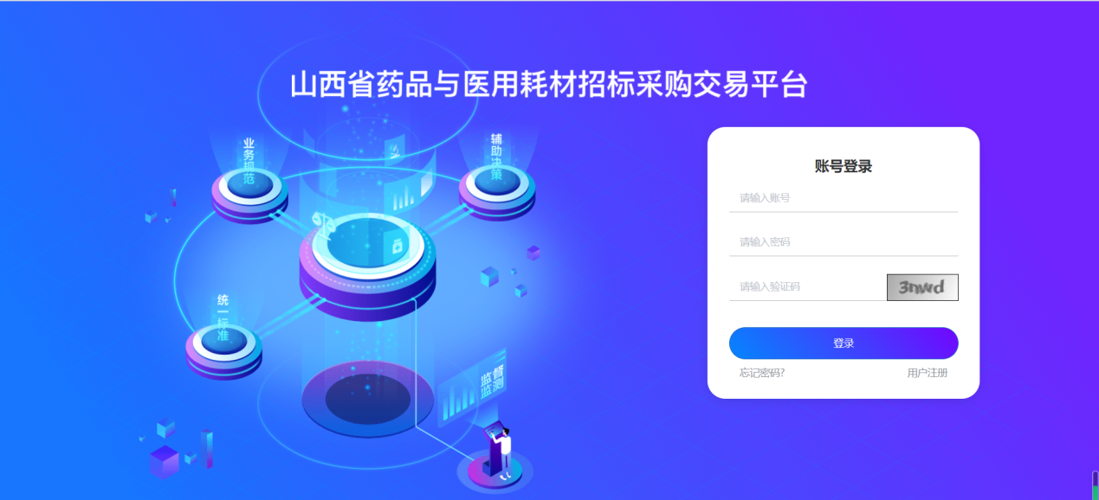

合同基础信息维护

1、合同基础信息维护
在药品和医用耗材招采管理系统中点击“药品交易结算”进入。
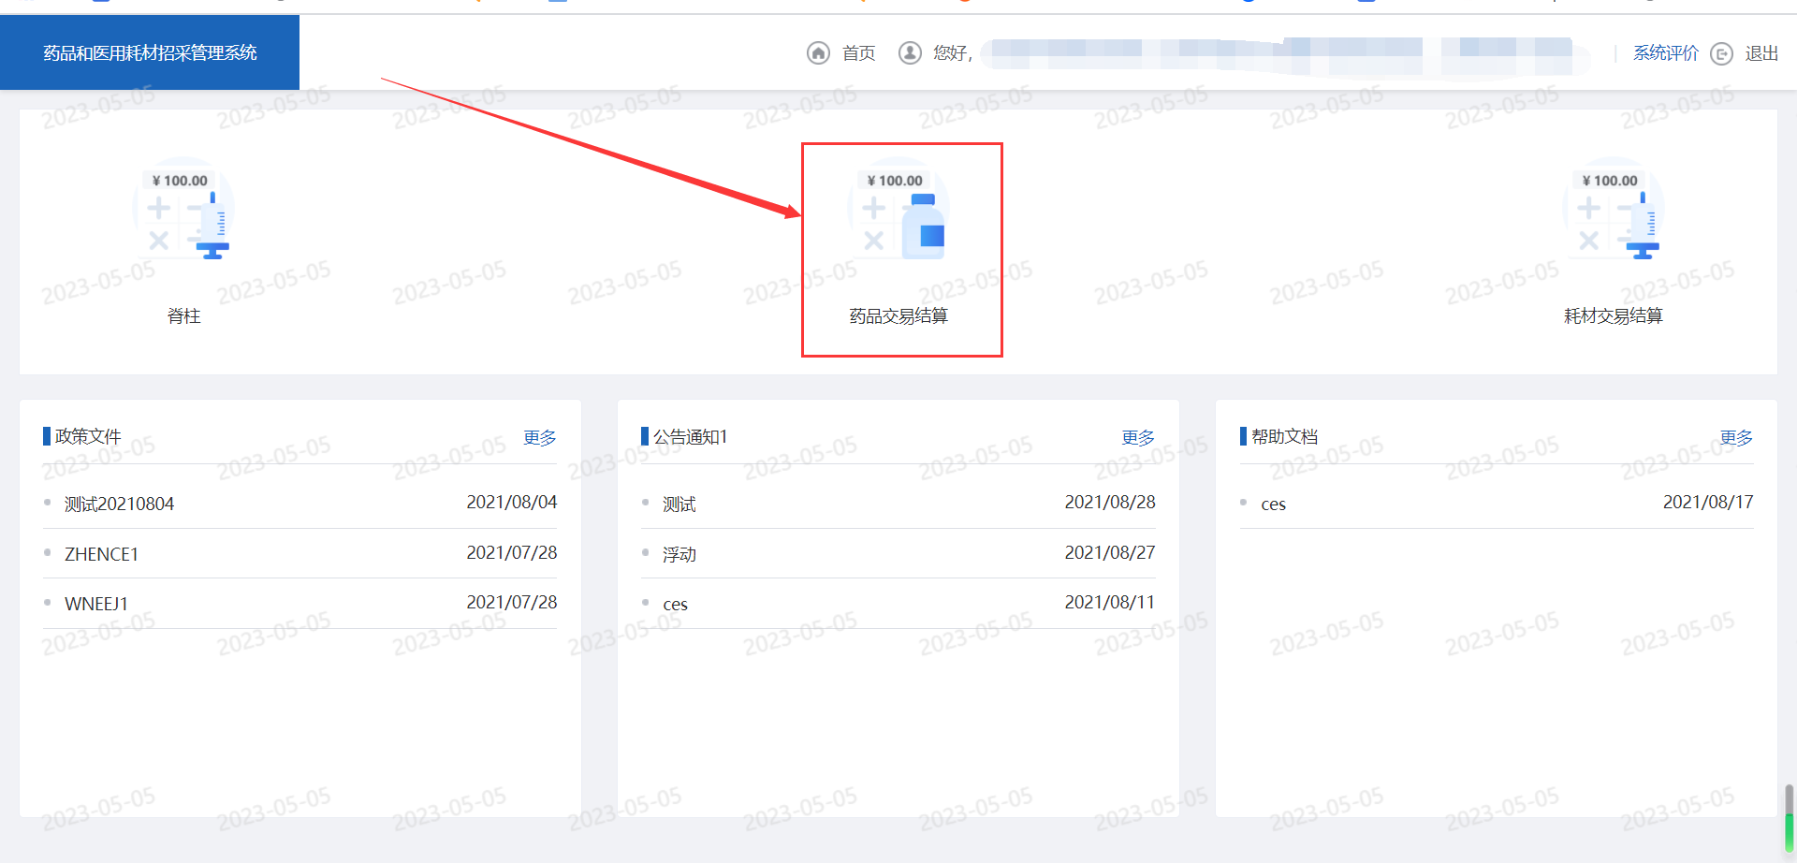
在合同基础信息维护页面，输入基础信息后点击提交按钮进行提交。
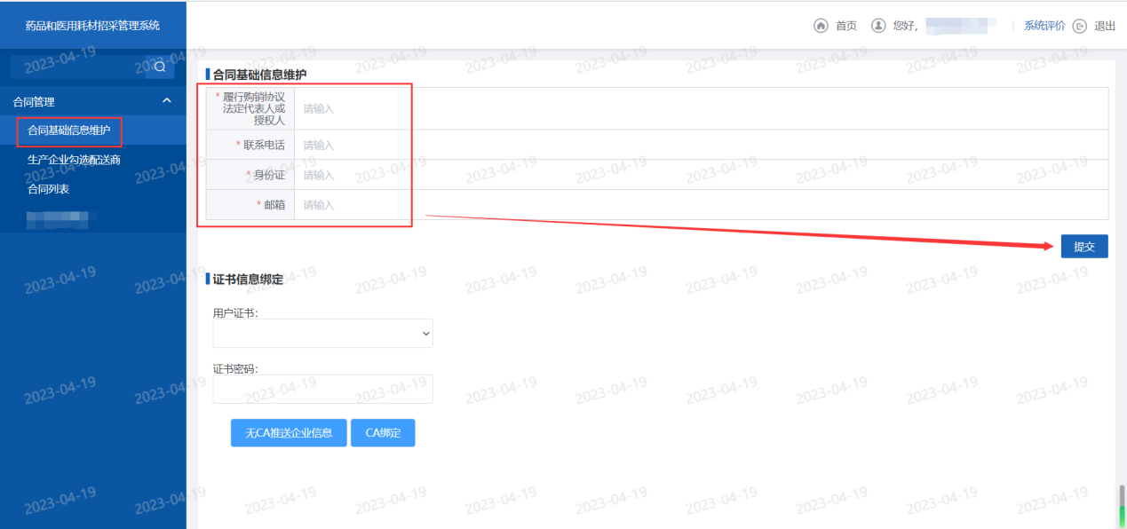

信息证书绑定
有CA的情况下，在合同基础信息维护页面，插入CA读取用户证书输入证书密码后，点击“CA绑定”按钮即可绑定成功；没有CA的情况下，在合同基础信息维护页面，点击“无CA推送企业信息”按钮即可。
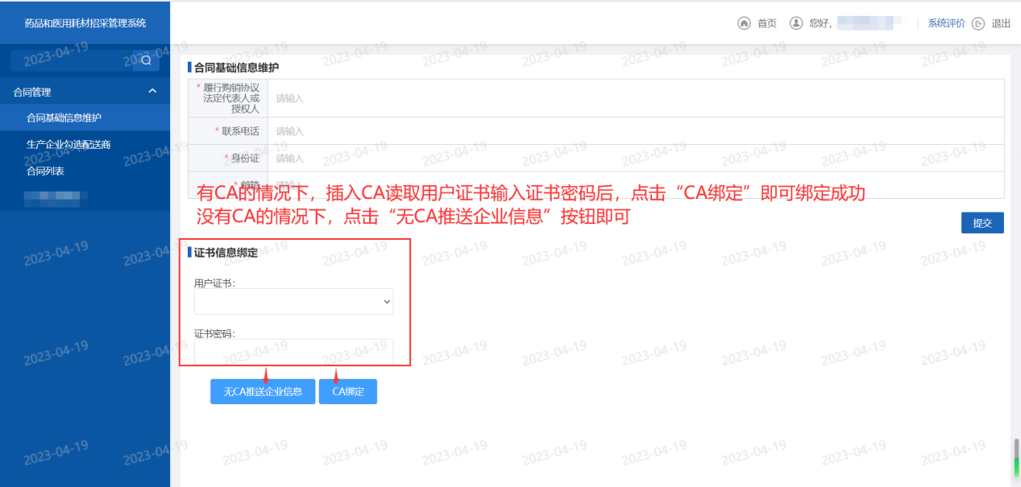

合同列表
医疗机构推送完成后，在合同列表界面，点击“签订”插入数字证书进行签订合同操作。
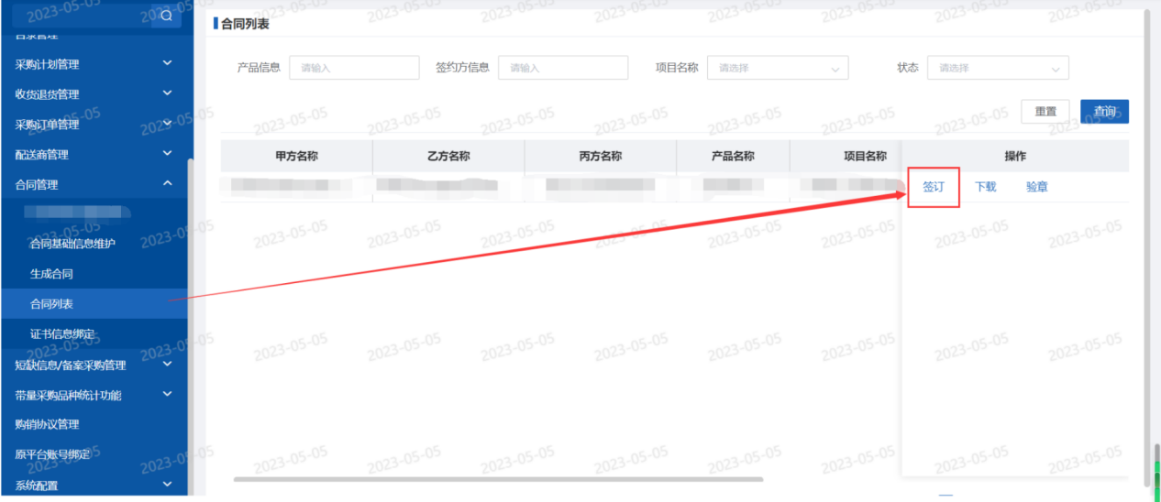
进入合同签章页面，需要数字证书CA登录并输入密码，进行加盖电子公章操作。
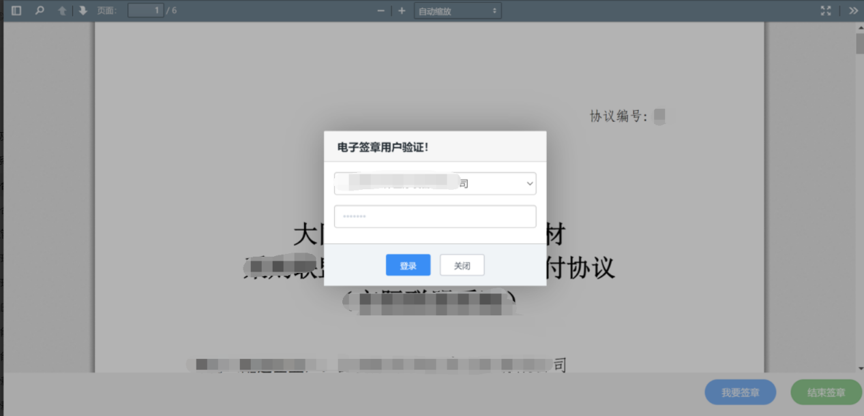
数字证书CA正常登录之后，进行加盖电子公章操作。
备注：必须依次点击我要签章——确认签章——结束签章。
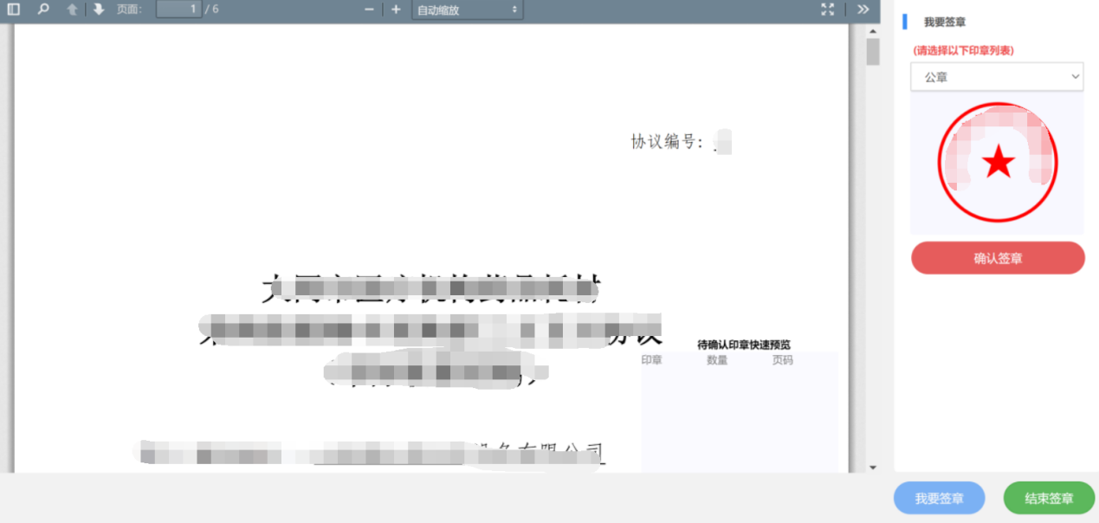
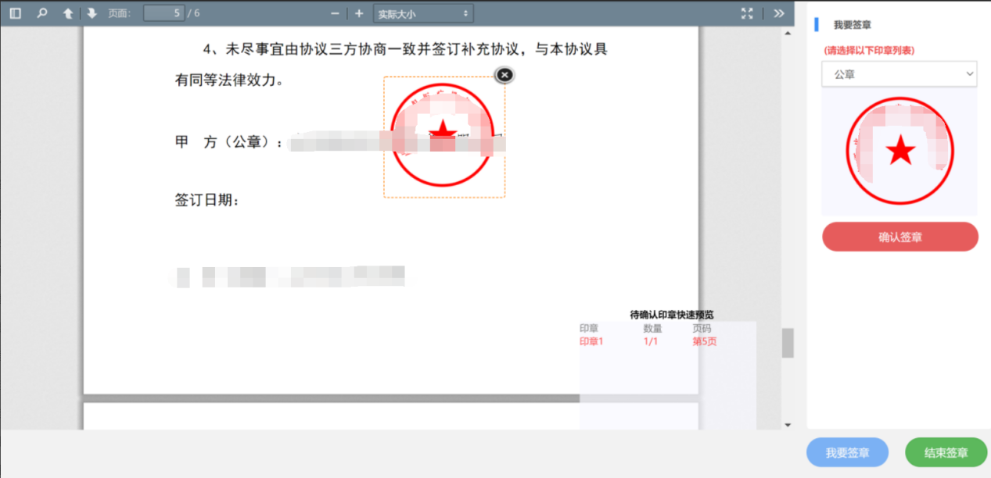
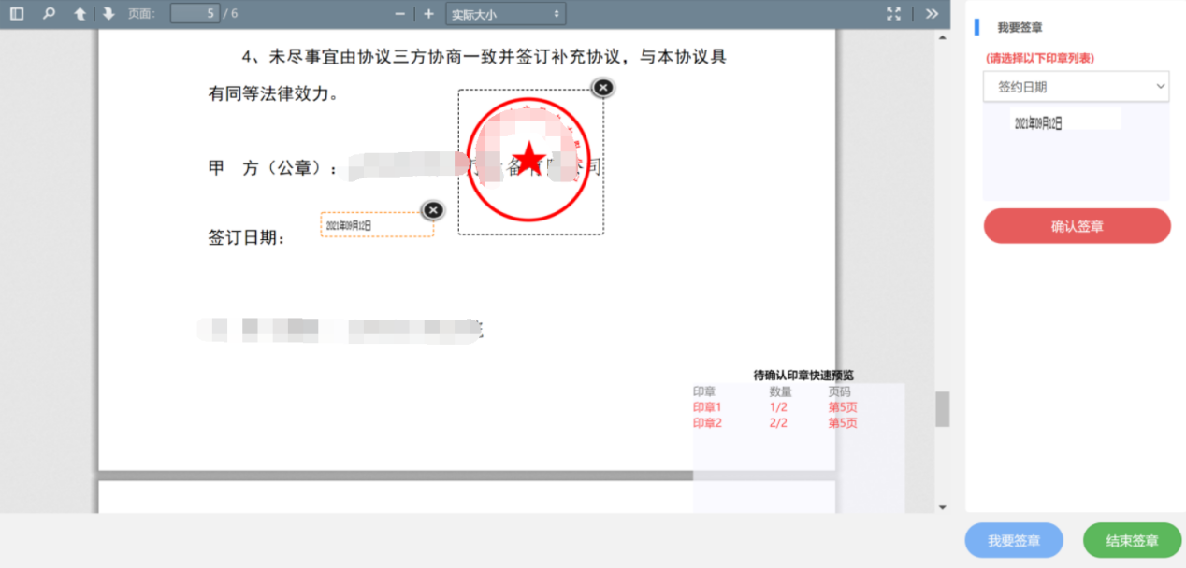
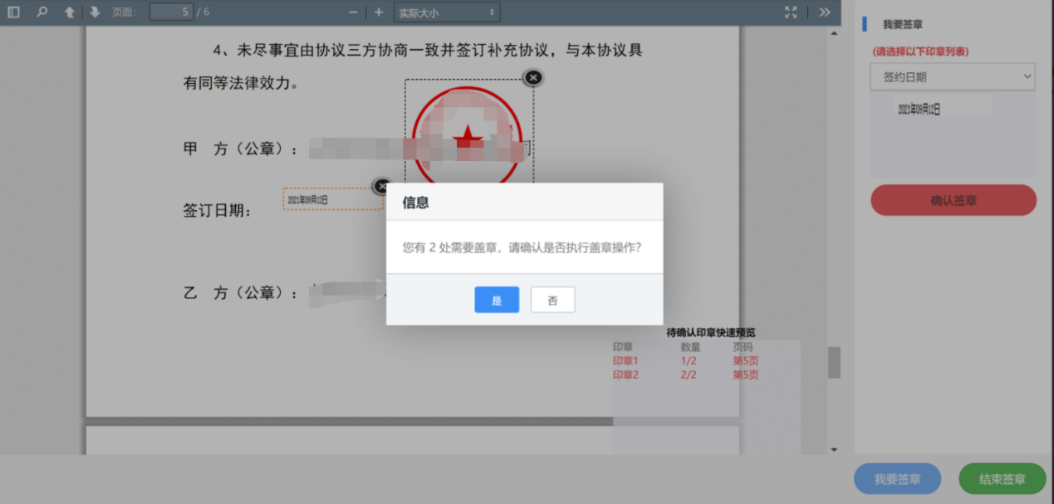
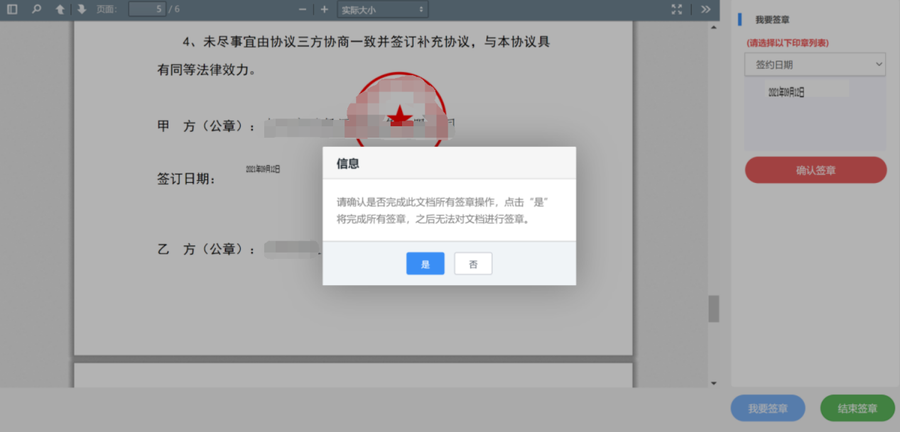
生产厂家可以验证公章的真伪，点击“验章”按钮，选择文件后可以验证该文件公章的真伪。
